|  |  |  |  |
| --- | --- | --- | --- |
|  | Nations Unies | ST/SG/AC.10/C.3/2019/38 | |
| _unlogo | **Secrétariat** | | Distr. générale  27 mai 2019  Français  Original : anglais et français |

**Comité d’experts du transport des marchandises dangereuses  
et du Système général harmonisé de classification  
et d’étiquetage des produits chimiques**

**Sous-Comité d’experts du transport des marchandises dangereuses**

**Cinquante-cinquième session**

Genève, 1er-5 juillet 2019

Point 3 de l’ordre du jour provisoire

**Inscription, classement et emballage**

Transport de transformateurs avec des bouteilles de gaz

Transmis par l'expert de l'Allemagne[[1]](#footnote-2)\*

Introduction

1. Pour des raisons opérationnelles, les transformateurs sont mis sous pression à l'azote ou à l'air synthétique ou séché ou également à l'aide d'un mélange de ces gaz. Cependant, comme les transformateurs ne sont pas étanches au gaz, de petites quantités de gaz sont alimentées en permanence via un régulateur de pression à partir d'une bouteille de gaz connectée au transformateur. Jusqu'à présent, les transformateurs ont été transportés par voie maritime conformément au numéro ONU 3363, classe 9. En raison du dépassement de la limite de quantité de marchandises dangereuses contenues dans des machines ou appareils, un agrément conformément à la disposition spéciale 301 a été délivré par l'autorité compétente. Pour cet agrément, il a été implicitement pris en compte que le transformateur n'est pas étanche aux gaz et la condition a été stipulée que le transformateur doit être transporté sur le pont ou dans une soute bien ventilée.

2. À compter du 1er janvier 2020 au plus tard, ces transformateurs seront affectés au numéro ONU 3538, Division 2.2. Il faut donc clarifier la manière de traiter le problème du manque d’étanchéité aux gaz des transformateurs.

3. L'instruction d'emballage P006, qui s'applique au numéro ONU 3538, prévoit que les transformateurs peuvent être transportés sans emballage. Cela n'exige pas explicitement que le transformateur soit étanche aux gaz. Cependant, l’alinéa 3) d) de l’instruction d’emballage s’applique à la bouteille de gaz raccordée ; donc 4.1.6 et 6.2 doivent être respectés. Conformément au 4.1.6.1.5, les robinets doivent rester fermés pendant le transport.

Conclusion

4. En ce qui concerne la sécurité, le problème ne se pose généralement pas si de faibles quantités de gaz ininflammables, toxiques, corrosifs ou comburants sont rejetées dans l'environnement à condition d'empêcher l'accumulation de gaz asphyxiant dans des espaces confinés. Ceci est également démontré par la comparaison avec les récipients cryogéniques : à l'état liquéfié réfrigéré, ces gaz peuvent être transportés dans des récipients cryogéniques ouverts permettant une ventilation continue du gaz afin de maintenir le récipient à la pression atmosphérique. La nécessité de fabriquer des transformateurs étanches au gaz serait donc disproportionnée.

5. Pour éviter la nécessité de délivrer une dérogation chaque fois que de tels transformateurs sont transportés, le règlement devrait contenir une disposition à cet effet. Le numéro ONU 3538 doit faire l’objet d’une disposition spéciale qui établit les exigences de sécurité pour la mise sous pression des transformateurs à gaz. Des images avec des exemples de tels transformateurs sont incluses dans l’annexe.

Proposition

6. Ajouter la disposition spéciale suivante au chapitre 3.3:

« XXX Lorsque des objets volumineux et robustes sont transportés avec des bouteilles de gaz connectées contenant de l'azote du numéro ONU 1006 ou de l'air comprimé ou synthétique du numéro ONU 1002 ou 1956, les robinets des bouteilles de gaz peuvent rester ouverts si les bouteilles de gaz sont reliées à l'objet par les régulateurs de pression et les tuyauteries fixes de telle sorte que la pression du gaz (pression manométrique) dans l'article ne dépasse pas 35 kPa (0,35 bar). Les bouteilles de gaz, les détendeurs et la tuyauterie doivent être protégés par des harasses en bois ou par un autre moyen approprié. ».

7. Au chapitre 3.2, insérer « XXX » dans la colonne 6 de la liste des marchandises dangereuses pour le No ONU 3538.

Annexe

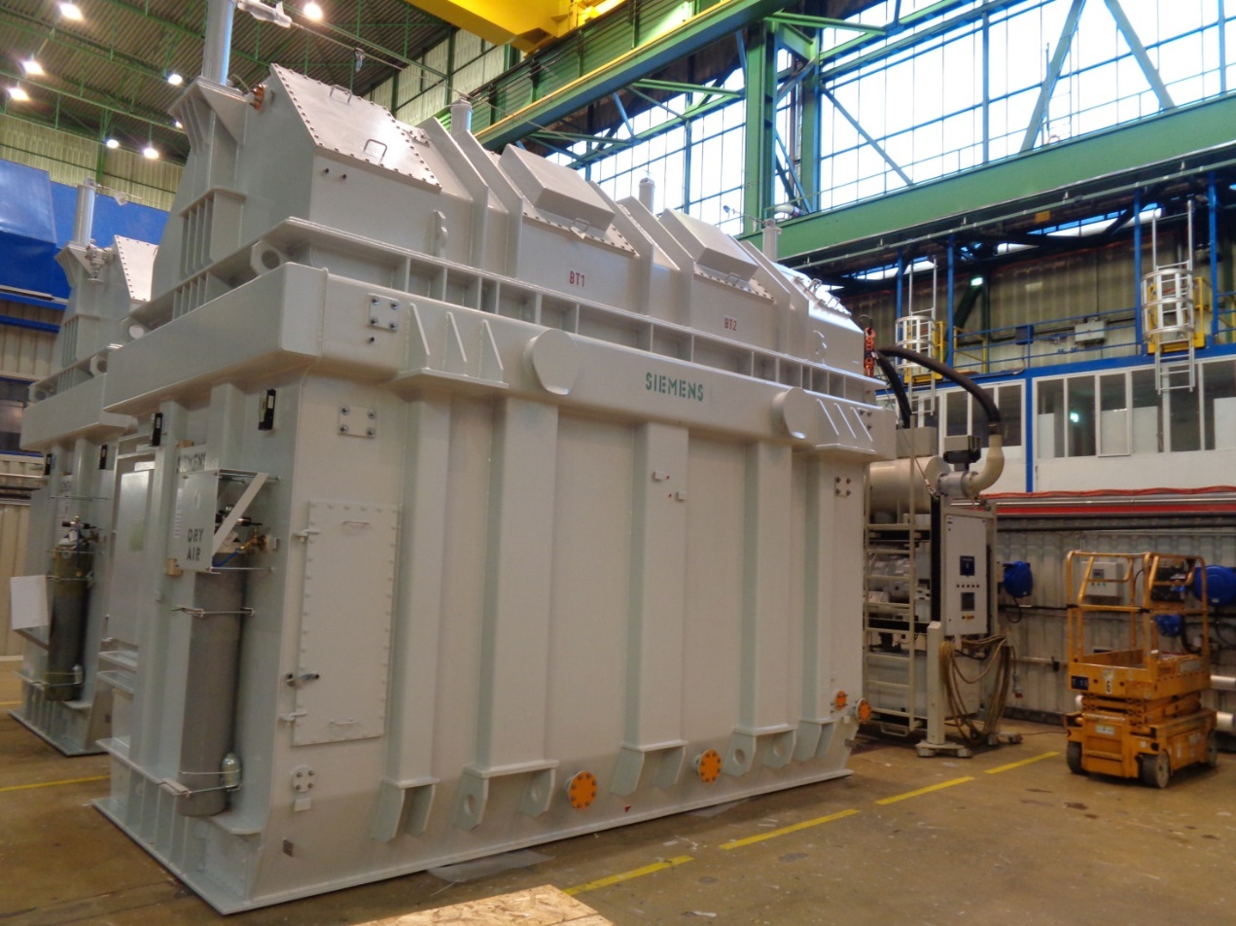

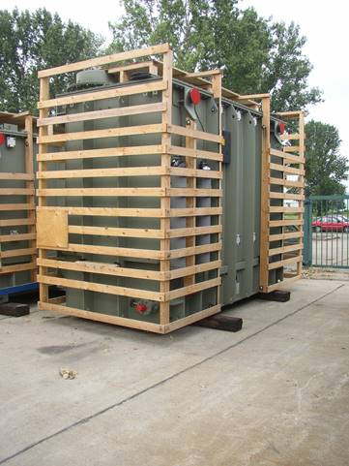



1. \* Conformément au programme de travail du Sous-Comité pour la période 2019-2020, approuvé par le Comité à sa neuvième session (voir ST/SG/AC.10/C.3/108, par. 141, et ST/SG/AC.10/46, par. 14). [↑](#footnote-ref-2)